ФЕДЕРАЛЬНОЕ ГОСУДАРСТВЕННОЕ БЮДЖЕТНОЕ
ОБРАЗОВАТЕЛЬНОЕ УЧРЕЖДЕНИЕ ВЫСШЕГО ОБРАЗОВАНИЯ
СИБИРСКИЙ ГОСУДАРСТВЕННЫЙ УНИВЕРСИТЕТ ТЕЛЕКОММУНИКАЦИЙ И ИНФОРМАТИКИ

РАСЧЕТНО-ГРАФИЧЕСКОЕ ЗАДАНИЕ
по дисциплине “Параллельное программирование”
на тему
Алгоритмы привязки потоков к процессорным
ядрам (thread affinity) в OpenMP

Выполнил студент | Гайдай А. В.
 | Ф.И.О.

Группы | МГ-165

Работу принял |  | доцент к.т.н. М.Г. Курносов
 | подпись

Защищена |  | Оценка

Новосибирск – 2016
СОДЕРЖАНИЕ
2
ВВЕДЕНИЕ 4
1 Существующие способы привязки 5
1.1Высокоуровневые системные вызовы привязки 5
2 Промежуточное программное обеспечение OpenMP 6
2. 1 compact 6
2. 2 scatter 7
2.3 explicit 7
ЗАКЛЮЧЕНИЕ 9
СПИСОК ИСПОЛЬЗОВАННЫХ ИСТОЧНИКОВ 10
ПРИЛОЖЕНИЕ 11
1 Исходный код примеров 12

ВВЕДЕНИЕ
Сегодня только небольшая часть разработанного многопоточного программного обеспечения, реализованного согласно стондарта OpenMP, может максимально эффективно использовать современные многоядерные системы. При распределении потоков выполняемой программы по логическим ядрам, зачастую не учитываются особенности архитектуры вычислительного узла (ВУ). По этой причине возникла потребность предоставления пользователю возможности определения плана размещения и выполнения задания, основываясь топологией системы [1].
Технология привязки потоков к процессорным ядрам позволяет получить более устойчивые показатели производительности. Например, в NUMA-архитектуре разделение данных между кэшами разных процессоров может быть весьма затратным по причине удалённого доступа к памяти. Получается, что для получения желаемого размещения на процессорных ядрах пользователи должны знать отображение ядер на используемой вычислительной системе (ВС).

1 Существующие способы привязки
  - Высокоуровневые системные вызовы привязки
Для ВУ с многоядерными процессорами операционная система определяет нумерацию ядер (/proc/cpuinfo).
Для привязки процессов в Linux пользователь может привязать процесс к отдельному CPU, используя вызов функций sched_setaffinity(), sched_getaffinity() с соответствующим параметром affinity_mask. Эти функции могут отличаться типом параметров в зависимости от производителей Linux и версий библиотеки Glibc.

  - Использование поддержки компилятора ICC
Наряду с возможностью привязки на уровне операционной системы в некоторых компиляторах существуют средства для управления привязками. Например, для компиляторов Intel C/C++ для этого используется переменная окружения KMP_AFFINITY [2]. Данная переменная по существу разрешает три реализации: привязки потоков к отдельным ядрам или перемещения их среди имеющихся ядер процессора; определения маски привязки потоков по умолчанию; расположения последовательности потоков на соседних ядрах (для оптимизации эффектов кэша памяти).

  - Использование поддержки компилятора GCC
Так же как и ICC компилятор GCC предоставляет возможности для управления привязками, для этого используются прерменные: OMP_PROC_BIND=(FALSE | TRUE | MASTER | CLOSE | SPREAD) — выбор алгоритма привязки; GOMP_CPU_AFFINITY=<core_list> — связывает потоки с ядрами в таком указанном порядке (на одно ядро один поток) [3, 4].
2 Промежуточное программное обеспечение OpenMP
Начиная с реализации OpenMP 4.0, у пользователей появилась возможность использовать некоторые алгоритмы привязки потоков к процессорным ядрам с помощью переменной среды окружения KMP_AFFINITY [5] для компилятора ICC и OMP_PROC_BIND для GCC.

2. 1 compact
Параметры системы:
- Компилятор ICC;
- OMP_NUM_THREADS=8;
- KMP_AFFINITY=compact;
- Два 4-ёх ядерных процессора.
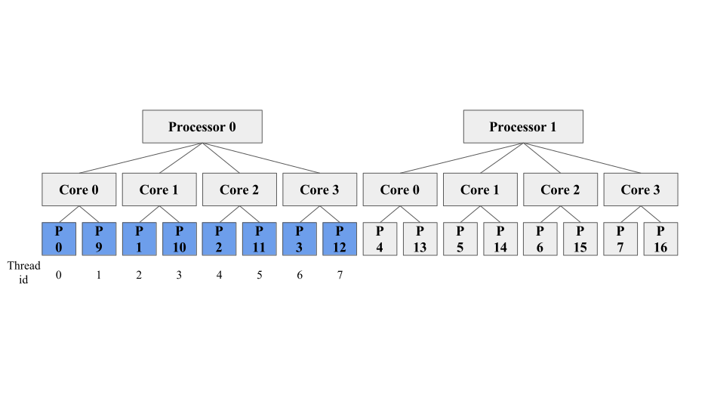
Рисунок 2.1 — Алгоритм привязки compact
Данный алгоритм позволяет эффективно использовать общий кэш потоков.

2. 2 scatter
Параметры системы:
- Компилятор ICC;
- OMP_NUM_THREADS=8;
- KMP_AFFINITY=scatter;
- Два 4-ёх ядерных процессора.
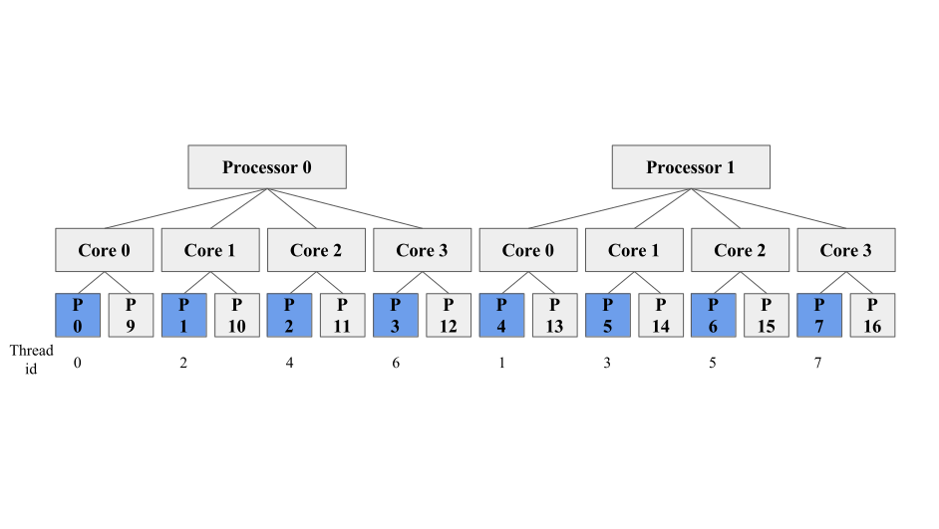
Рисунок 2.2 — Алгоритм привязки scatter
Данный алгоритм позволяет максимально использовать полосу пропускания оперативной памяти. В большенстве случаев «scatter» показывает наилучший результат.

2.3 explicit
Параметры системы:
- Компилятор ICC;
- OMP_NUM_THREADS=8;
- KMP_AFFINITY=explicit,proclist=[0-7];
- Два 4-ёх ядерных процессора.
Данный алгоритм позваляет пользователю явным образом указать привязку. Приминим в отдельных случаях.

2.4 close
Параметры системы:
- Компилятор GCC;
- OMP_NUM_THREADS=8;
- OMP_PROC_BIND=close;
- Два 4-ёх ядерных процессора.
Данный алгоритм работает аналогично KMP_AFFINITY=compact и позволяет эффективно использовать общий кэш потоков.

2.5 spread
Параметры системы:
- Компилятор GCC;
- OMP_NUM_THREADS=8;
- OMP_PROC_BIND=spread;
- Два 4-ёх ядерных процессора.
Данный алгоритм работает аналогично KMP_AFFINITY=scatter и позволяет максимально использовать полосу пропускания оперативной памяти.

2.5 spread
Параметры системы:
- Компилятор GCC;
- OMP_NUM_THREADS=8;
- OMP_PROC_BIND=master;
- Два 4-ёх ядерных процессора.
Данный алгоритм привязывает все потоки к ядру, на котором запущена исполняемая программа.
3 Использование алгоритмов привязки
Для демонстрации работы алгоритмов была разработана многопоточная программа перемножения квадратных матирц (N * N; обход по строкам). Используемый компилятор — GCC.
Таблица 3.1 — Основные характеристики ВУ
Field name | Value
Architecture | X86_64
CPU op-mode(s) | 32-bit, 64-bit
Byte Order | Little Endian
CPU(s) | 4
On-line CPU(s) list | 0-3
Thread(s) per core | 1
Core(s) per socket | 4
Socket(s) | 1
NUMA node(s) | 1

Таблица 3.2 — Результаты измерений (N — 2048; GOMP_CPU_AFFINITY=“0,1“)
Алгоритм | Время, cycles
Master | 114 738 008 135
Close | 57 449 587 365
Spread | 57 453 856 405
Default | 30 915 148 543

ЗАКЛЮЧЕНИЕ
В результате выполнения работы исследованы основные алгоритмы привязки потоков к процессорным ядрам с использованием поддержки компиляторов ICC и GCC в OpenMP.
Осуществлено моделирование рассматриваемых алгоритмов (с использованием компилятора GCC). Показано, что время выполнения многопоточных программ зависит от выбора алгоритма привязки и что для повышения производительности программы необходимо учитывать топологию и архитектуру рабочей системы.
СПИСОК ИСПОЛЬЗОВАННЫХ ИСТОЧНИКОВ
- Копысов С. П. и др. Методы привязки параллельных процессов и потоков к многоядерным узлам вычислительных систем //Вестник Удмуртского университета. Математика. Механика. Компьютерные науки. – 2010. – №. 1. – С. 123-132.
- https://www.nas.nasa.gov/hecc/assets/pdf/training/Advanced_OpenMP_Topics_2012_09_12.pdf
- OpenMP Performance Tuning - Part 1
- https://gcc.gnu.org/onlinedocs/gcc-6.2.0/libgomp.pdf
- https://software.intel.com/en-us/node/522691

ПРИЛОЖЕНИЕ
1 Исходный код (функция перемножения матриц)
/*
* A - rows (main)
* B - rows (second)
*/
void compute_Rr (int **A, int **B, int **C, int N)
{
for (int i = 0; i < N; ++i)
bzero (C[i], N * sizeof (int));

//#pragma omp parallel proc_bind(master)
//#pragma omp parallel proc_bind(close)
//#pragma omp parallel proc_bind(spread)
#pragma omp parallel
{
int i, j, k;

#pragma omp for private (j, k)
for (i = 0; i < N; ++i) {
for (j = 0; j < N; ++j) {
for (k = 0; k < N; ++k) {
C[i][k] += A[i][j] * B[j][k];
}
}
}
}
}

